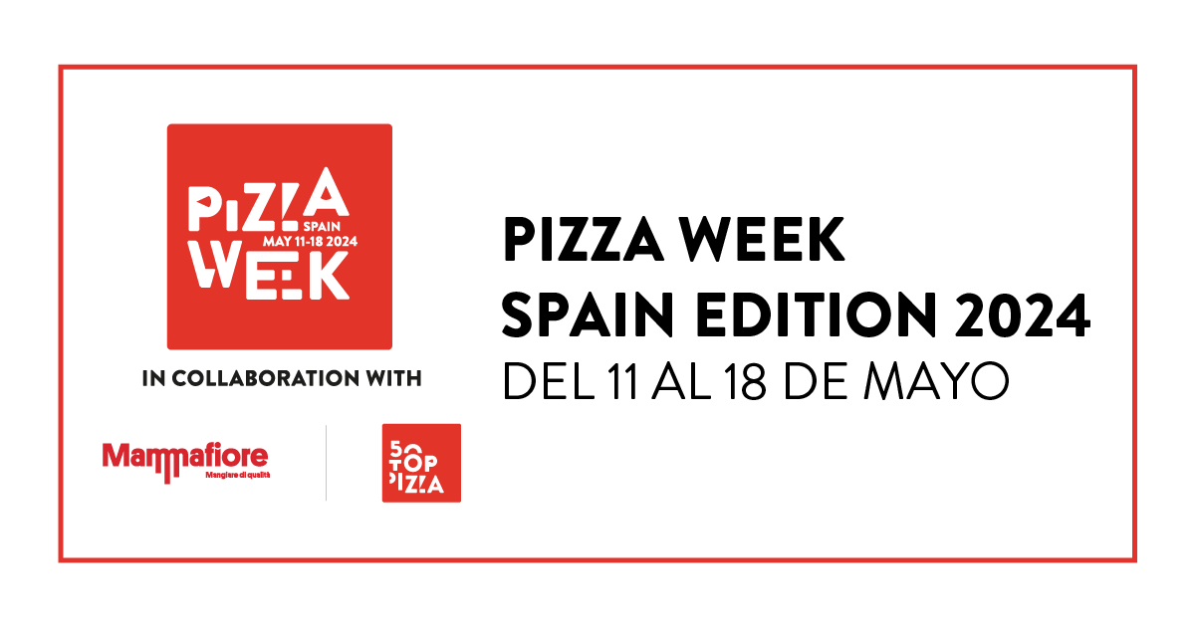
PIZZA WEEK - SPAIN EDITION 2024, 11 - 18 MAGGIO: UNA SETTIMANA DI EVENTI NELLE MIGLIORI 52 PIZZERIE SPAGNOLE GARANTITE DA 50 TOP PIZZA
La lista completa e il programma

Dall’11 al 18 maggio le migliori pizzerie di Spagna saranno impegnate nel Pizza Week - Spain Edition 2024.
50 Top Pizza, la prima guida mondiale del settore, presenta le migliori 52 pizzerie indipendenti di Spagna che parteciperanno all’edizione speciale spagnola del Pizza Week, realizzato in collaborazione con Mammafiore, in occasione della presentazione della Guida 50 Top Pizza Europa 2024, prevista a Madrid il 13 maggio.
Le pizzerie indipendenti selezionate, insieme alle 10 catene artigianali presenti in Spagna con 91 sedi, organizzeranno una ricca serie di appuntamenti di grande spessore in tutto il Paese, con al centro il movimento della pizza: 105 indirizzi totali, da Madrid a Barcellona, passando per Valencia e Bilbao, saranno i protagonisti di una settimana ricca di eventi, coinvolgendo maestri pizzaioli, grandi chef, sommelier, prodotti e produttori, all’insegna della qualità e della voglia di fare rete. Un evento senza precedenti per questa meraviglioso paese.
“Una selezione speciale, per celebrare un movimento in grande crescita – sottolineano i curatori di 50 Top Pizza, Barbara Guerra, Luciano Pignataro e Albert Sapere – che in questi anni ha investito molto nella qualità e, anno dopo anno, riesce sempre a sorprendere i nostri ispettori”.
"Siamo molto felici di organizzare il Pizza Week - Spain Edition in collaborazione con 50 Top Pizza – sottolinea Irene Carboneras, Responsabile Marketing e Comunicazione di Mammafiore – che ha l’obiettivo di dare visibilità alla diversità e sostenere grandi progetti sulla pizza di qualità nel nostro Paese”.

A questo link è possibile consultare il programma completo del Pizza Week - Spain Edition 2024: https://www.50toppizza.it/pizza-week-spain-edition-2024
Le Migliori Pizzerie Indipendenti della Spagna 2024
7 SENSI, La pizza napoletana - Las Palmas
Alimentari – Siviglia, 2 sedi
Araldo - Madrid, 2 sedi
Baldoria - Madrid
Cruel Pizza - Pineda de Mar
Demaio – Bilbao, 2 sedi
Frankie Gallo Cha Cha Cha – Barcellona, 2 sedi
Fratelli Figurato - Madrid, 2 sedi
Gasparic - Gerona
Gina Balmesina Pizza Bar - Barcellona
Hot Now - Madrid
Humo Pizza - San Sebastián
Il Figlio di Emiliano - Barcellona
Infraganti – Alicante, 4 sedi
La Balmesina - Barcellona
La Pecora Nera - Rivas-Vaciamadrid
La Pizzeria - Madrid
La Trattoria de Tarifa - Tarifa
LACAN - Las Palmas, 2 sedi
Le Otto - Castelló de la Plana
Luna Rossa - Madrid
Maximmus Pizza - Sabadell
Mecànic Pizza - Sant Cugat del Vallès
MO de Movimiento - Madrid
Morso Pizza Bar - Madrid
Nuova Napoletana - Paracuellos de Jarama
Oro di Napoli - Santa Cruz de Tenerife
Pizza Radical - Madrid
Pizzeria Cosa Nostra – Almería
Pizzeria Mamma Mì Pizza & Tradizione Napoletana - Las Palmas

Pizzeria Marghe 1889 - Terrassa, 3 sedi
Pizzeria Primavera - Fuengirola
Punta - Barcellona
Rifugio - Madrid
Rustica Napoletana – Siviglia, 2 sedi
Santa Chiara - Palma de Mallorca
Sartoria Panatieri – Barcellona, 2 sedi
Trafalgar - Cocktail & Pizza Club - Barcellona
Vulcanico - Las Palmas

